Učenke in učenci. Pred nami je nov teden. (11.5.-15.5.)

V prihajajočem tednu boste svoje znanje pridobivali s pomočjo življenjskih zgodb ljudi, ki so preživeli drugo svetovno vojno in učbenika. Zgodb ni potrebno prepisovati. Če imate možnost, si naloge natisnite in prilepite v zvezek, sicer zapišite v zvezek samo odgovore. Če boste odgovarjali v zvezek, poskušajte odgovoriti tako, da v odgovor vključite vprašanje, da boste vedeli na kaj ste odgovarjali.
Tako kot vsak teden, mi svoje zapiske poslikajte in pošljite na mail:
maja.grbec-svajncer@guest.arnes.si

DRUGA SVETOVNA VOJNA V SLOVENIJI

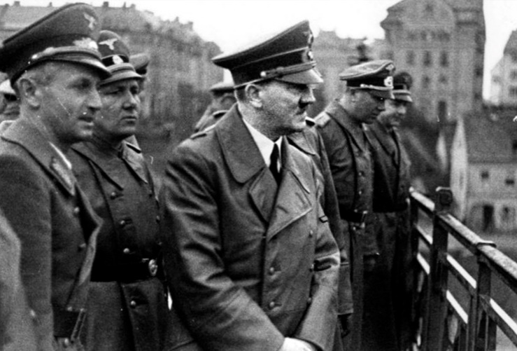

Hitler v Mariboru

V tem tednu se bomo ukvarjali z zgodbami ljudi, ki so preživeli drugo svetovno vojno in bili pripravljeni o svoji izkušnji povedati nekaj besed. Na podlagi teh zgodb boste spoznali dogajanje med drugo sv. vojno na slovenskem.

Dragi devetarji, zapomnite si besede pesnika Simona Gregorčiča glede usode. Ko vam bo na vaši poti v življenju težko, ko boste kdaj ostali ali se vam bo zdelo, da ste v tunelu iz katerega ni poti, bodite močni in se spomnite, da ste vi tisti, ki izbirate, ki lahko kaj spremenite, ki se lahko še bolj potrudite za dosego cilja.

»Usode ni. Usoda svoja to si ti!« je zapisal pesnik Simon Gregorčič, v svoji pesmi Kljubuj usodi. Pravi, da usode svoje gospodar si sam. Toda, če njegove besede vzamemo dobesedno, potem za generacijo rojenih okoli 1920, ki jo je doletela druga svetovna vojna, ne drže. Na pragu njene dozorelosti in koncu mladosti se je začela druga svetovna vojna, ki je segla prav po vsem, kar so prej poznali in kakor so živeli. Zdaj ni bilo nič več odvisno od tega, kaj kdo želi, kaj in kam hoče v življenju, katera šola, poklic – o vsem so odločale okoliščine, na katere ni bilo mogoče vplivati.
Z dotedanjim življenjem je aprilska vojna 1941 z okupacijo popolnoma presekala. Če je bilo videti, da bo življenje kljub spremenjenim razmeram vendarle teklo vsaj približno normalno še dalje, se je kmalu pokazalo, da so takšna pričakovanja zmotna.

Preberi posamezno besedilo, ki je bilo vzeto iz knjige Rojeni za vojno, katere avtorica sem. V tej knjigi sem se ukvarjala z življenjem ljudi, ki so bili rojeni okoli leta 1920 in so bili pripravljeni deliti z menoj svojo življenjsko zgodbo. Preberi posamezni odstavek in odgovori na vprašanja.

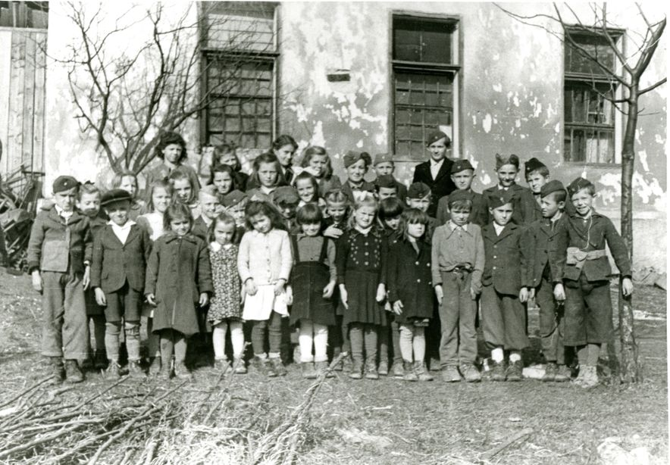

- Berta Golob, rojena 1932 v Ljubljani, odraščala v kmečko-delavski družini pri Kranju, je bila leta 1941 stara 9 let. Ob začetku vojne je hodila v drugi razred, tesnoba ob začetku vojne jo spremlja vse do danes: »To je bil strahoten dogodek. Spomnim se tistega napada na cvetno nedeljo, ko sva z očetom dopoldne k osmi maši nesla butarice k blagoslovu, »bance«, kot smo rekli po domače. Morala sva se obrniti, ker je bilo že polno vojaštva. Še zdajle me nekakšen čuden strah obliva v spominu, in doma je bilo rečeno, da se vojska začenja. Vojska se je začela! Še dobro se spominjam, ko sva z očetom prišla domov, je moja starejša sestra, ki nama je nadomeščala mamo, zakurila v štedilniku za kosilo. Rekla sem, kaj po pa zdaj, kaj bo pa zdaj, ko se je vojska začela? Jaz nisem nič vedela, kaj je to vojska, ampak samo – kaj bo pa zdaj? Potem je bila šola takoj nemška.«

O katerem dogodku pripoveduje zgornje besedilo in kako je Berta Golob doživljala ta dogodek? Naštej nekaj značilnosti, ki jih lahko razbereš iz odlomka.

__________________________________________________________________________________________________________________________________________________________________________________________________________________________________________________________________________________________

- Zakaj ste se odločili, da odidete v partizane?

Luka C., energično (kar se je zdelo izpraševalcu pomembno posebej zapisati, kot, da je Luka C. s tem energičnim odzivom hotel povedati, da je vprašanje izzivalno in da drugače ni moglo biti). »To smo bili pa kar doma tak! Nas je šlo pet bratov v partizane. Smo bili proti Nemcem, ker so tako nastopal, ne. Ja, smo šli, je bil upor to!«

O čem govori izbrani odlomek. Napiši kdo so bili PARTIZANI? Učb. Str. 131
__________________________________________________________________________________________________________________________________________________________________________________________________________________________________________________________________________________________

- Anton U., rojen 1923, kmet pri Belih vodah, pa je bil v nemški vojski do konca. »Veljalo je pusti vraga pri miru, pa na katerikoli strani že. Izogibaj se jih, enih in drugih. Kdor je pustil vse na miru, je čisto v redu prišel skozi. Lepo se znebiti enih, lepo drugih, mislim, potem, ko so že bili partizani…«

Kje je Anton U. preživel vojno in kaj je želel s to izjavo
povedati?

________________________________________________________________________________________________________________________________________________________________________________________________________________________________________

Kdo so bili domobranci in državljanska vojna? Učb. Str. 133-135

V obdobju druge svetovne vojne je prišlo do spopadov med Slovenci samimi . Razlike so bile med zasedenimi območji. Na Štajerskem koncu ni prišlo do sodelovanja z okupatorjem. Na območju Ljubljanske pokrajine je prišlo do nasprotij med komunističnim in meščanskim taborom. Ta dva tabora sta se med seboj v političnem pogledu zelo razlikovala in oboji so želeli voditi Slovence po vojni. Tabora sta se razlikovala v odnosu do okupatorja. Prvi so se takoj odločili za oborožen odpor proti okupatorju. Ustanovitev OF in organizacija partizanskih čet. Meščanski tabor je izražal lojalnost do okupatorja in nasprotoval sodelovanju z OF. V svojem delovanju so postajali nestrpni do OF in komunistov. Tako so nekateri pripadniki meščanskega tabora začeli sodelovati z okupatorj. Postali so kolaboranti al izdajalci.V spopadu med Slovenci je imela določeno vlogo tudi katoliška Cerkev. Številni duhovniki so podprli boj proti okupatorju. Slovenski duhovniki na Gorenjskem in Štajerskem so bili izgnani. V Ljubljanski pokrajini pa je veliko duhovnikov pod vodstvom škofa Rožmana osvobodilni boj odklonilo. Mnogi duhovniki so v želji, da bi preprečili širitev komunistične revolucije, sodelovali z okupatorjem.

Nastale so Vaške straže, bela garda, domobranci.

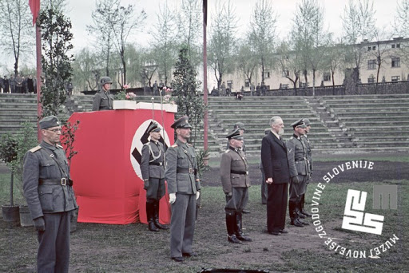

Ob kapitulaciji Italije so oblast nad Ljubljansko pokrajino prevzeli Nemci. Vodstvo Ljubljanske pokrajine so zaupali Leonu Rupniku, ki je ob koncu vojne načrtoval prevzem oblasti. Na njegovo pobudo je bilo ustanovljeno slovensko domobranstvo. Domobranci so delovali kot pomožne policijske sile pod nemškim poveljstvom. Pomagali so Nemcem med ofenzivami in pri iskanju domačih ljudi, ki so bili zvesti narodnoosvobodilnemu boju. Od Nemcev so dobivali orožje in plačilo. Po ocenah zgodovinarjev naj bi bilo to okoli 13.500 mož.

- Marina L., rojena leta 1925 v premožni družini, Ljubljančanka, med vojno študentka in pripadnica narodnoosvobodilnega gibanja v Ljubljani, leta 1944 je odšla v partizane, kjer je bila bolničarka. Na vprašanje kdo so bili domobranci?

»Že preden sem šla v partizane, sem v Ljubljani in so tudi drugi na domobrance gledali postrani, saj so bili to naši sošolci, ki so prestopili na domobransko stran. Opozarjali smo naše mladince, kdo je domobranec: »Boj se ga, da ne boš kaj govoril, da te ne bo …! » Znano je bilo, da so domobranci prisluškovali, da so izdajali, da so bili … Bile so recimo racije. Na cesti si bil zajet, cela skupina je bila zajeta. Potem so šli z njimi v belgijsko kasarno, tam je bil okenček, za katerim so se skrivali belogardisti. Italijani so z vsakega terena imeli belogardiste. Ti so potem gledali in so kazali: ali na levo ali na desno. In tisti, ki je šel na eno stran, je bil izpuščen, drugi pa v internacijo ali za talce in za ustreliti. To pomeni, da niti Italijani niti pozneje Nemci niso vedel, koga obdržati, ampak so imeli pomočnike v beli gardi.«

Slovensko domobranstvo (nemško Slowenische Landwehr; kratica SD) je bila policijska-paravojaška organizacija, ki jo je na pobudo predstavnikov slovenskih predvojnih političnih strank septembra 1943 ustanovila in z orožjem in ostalo opremo oskrbovala nemška uprava na področju bivše Ljubljanske pokrajine (to so Nemci zasedli po kapitulaciji Italije). Njen namen je bil boj proti partizanom. (Vir: https://sl.wikipedia.org/wiki/Slovensko_domobranstvo)

Kaj se je po vojni zgodilo z domobranci?

Marija Pučko, rojena 1920 v Slovenskih goricah, od decembra 1941 zaprta v Krškem, v Mariboru in na Borlu, po vojni najprej pri milici in potem novinarka.
»Za pokol domobrancev na Rogu smo pri Slovenskem poročevalcu nekateri vedeli že leta 1946. Naša kolegica Angela P., ki že dolgo živi v Kopru, je bila doma iz Kočevja. Ljudje so videli, da so vozili s tovornjaki domobrance na Rog. Slišala je tudi detonacije, ko so pokrivali jame. Kolegica je bila nato kot aktivistka in stara partizanka, na seji, ki jo je vodil Boris Kidrič. Kidrič je ob tej priložnosti jasno in glasno rekel: »Želim si, da se to ne bi zgodilo.« Ni povedal, kdo je ukazal poboje. Angela v tistem času ni imela nobenega razloga, da bi nam lagala. Povedala je o tem samo nekaterim, ki nam je popolnoma zaupala.

To bratomorilstvo, ki se je dogajalo med vojno in po njej je eno najbolj žalostnih poglavij slovenske zgodovine, mogoče celo najbolj tragično. Je tudi naravnost kričeč dokaz, kako je mogoče za lastne namene in koristi zmanipulirati množice. Če odmislimo vse fraze, potem vemo, da je šlo za oblast. Čisto na vrhu na obeh straneh. Za oblast in koristi.

Na podlagi zgornjih zapisov in s pomočjo učbenika in spleta napiši kdo so bili: VAŠKE STRAŽE, BELA GARDA, IN DOMOBRANCI? Prepoznaš na zgornji sliki objekt, kjer so prisegli domobranski vojaki? Učb. Str. 133-135

_______________________________________________________________________________________________________________________________________________________________________________________________________________________________________________________________________________________________________

